**План работы детского объединения «Природа и фантазия».**

Дата: 21.05.2020 года.

**Образец работы для практической работы:**

Время по расписанию: четверг – 1гр. - 14.00-14.40; 14.50-15.30

|  |  |
| --- | --- |
| **Тема занятия** | Рисунок «Лето» |
| **Содержание занятия:** | **Задание:** Нужно на выбор сделать **аппликацию** или  нарисовать **рисунок** «Лето» |
| Посмотреть и выбратьрисунок можно тут: https://yandex.ru/search/?text=пошагово%20нарисовать%20лето.  Аппликация: https://yandex.ru/search/?text=пошагово%20аппликация%20лето. |
| На этом занятии вы сможете**научиться делать аппликацию или рисовать** «Лето»  1. Нарисовать «Лето»  2. Раскрасить или сделать аппликацию.  3.Дополнить рисунок (солнце, небо, трава ит.д.). |
| **Инструменты для использования**:  Вам понадобиться: карандаш простой, ластик, ручки, фломастеры, карандаши цветные, краски акварельные, кисть, цветная бумага, клей-карандаш. |
| **Практическая работа:** | На выбор: 1. Нужно нарисовать «Лето».  2. Или сделать аппликацию «Лето». |

**Образец работы для практической работы:**

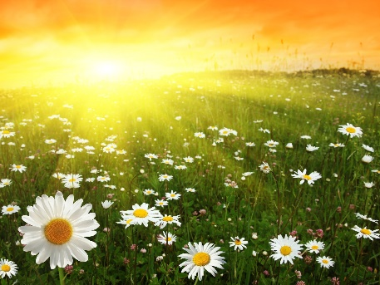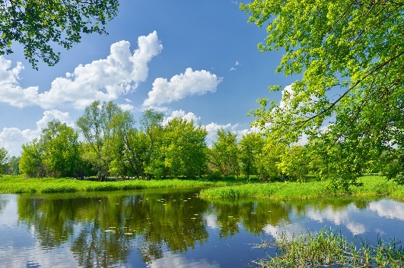

|  |  |
| --- | --- |
| **Практическая работа** | |
| 1. Нарисовать рисунок лето и раскрасить.   **https://yandex.ru/video/preview/?filmIпошагово+нарисовать+лето** | https://avatars.mds.yandex.net/get-pdb/752643/c4ecb362-14fa-451b-bd0c-b4dc46109d31/s1200?webp=false https://avatars.mds.yandex.net/get-pdb/872807/5409e261-2122-4435-bd20-9046633bb389/s1200?webp=false https://avatars.mds.yandex.net/get-pdb/215709/534d3d0b-2525-49ea-876e-593c1698d5ff/s1200 http://evrikak.ru/wp-content/uploads/2017/01/collage_kak-narisovat-vesenniy-peyzazh.jpg http://evrikak.ru/wp-content/uploads/2017/04/kak-narisovat-lug-evrikak-ru-9-.jpg |
| 1. Аппликация «Лето». | https://avatars.mds.yandex.net/get-pdb/199965/280dafd0-f13c-4c8a-a804-285ddac8ea8f/s1200?webp=false http://ds-rodnichok.ru/wp-content/uploads/2017/05/IMG_4626.jpg http://www.komarik23.ru/sites/default/files/img_4958.jpg http://gallery.coikonkurs.ru/download.php?id=46133&preview=1&max_size=700 |
| **Форма обратной связи** | Представить фото выполненной поделки в WhatsApp. |